**Projet pédagogique**

**ALSH Les Fariboles**

**Année 2024/2025**



« Les jeux olympiques »



1. **Présentation de l’accueil de Loisirs de la Commune nouvelle de Lavans Les Saint Claude**

La commune nouvelle couvre une superficie de 30 km² et compte 2 600 habitants essentiellement regroupés au centre bourg et dans les villages de Ponthoux et Pratz. Quelques habitations sont localisées dans les hameaux de Brive d’Aval, Brive d’Amont et La Pratz, plus nombreuses dans les hameaux de Lizon, Saint-Romain, Champied et Petit-Châtel.

L’économie locale repose sur un grand secteur d'activités : la transformation des matières plastiques. Une activité traditionnelle artisanale subsiste à travers la « tournerie » (travail sur des objets en bois et en corne). Le tissu industriel est composé de nombreuses PMI familiales et d’entreprises plus importantes : groupe Smoby, entreprises Millet Forestier, Millet Marius, Odobez, Remy Pesse, RGF et Meynier et Fils.

Située dans un écrin de verdure, elle présente plusieurs sites naturels remarquables reconnus d'importance communautaire dans le cadre du dispositif européen « Natura 2000 ». Ces lieux identifiés comme particulièrement fragiles et rares sont la forêt de l’Annuelle, ainsi que le site de la Roche de Lézan. 70 % du territoire communal est recouvert par la forêt constituée dans des proportions voisines de feuillus (hêtres, charmes, érables, …) et de résineux (épicéas et sapins), selon la nature des sols et les altitudes.

Les Fariboles

L’accueil de Loisirs est municipalisé depuis ce 01 janvier 2022 et les coordonnées de l’Organisateur sont les suivantes.

**Mairie de Lavans-lès-Saint-Claude**

1 Place Gilbert Cottet-Emard

39170 Lavans-lès-Saint-Claude

  Tél. : 03.84.42.11.99

[mairie@lavans-les-saint-claude.fr](mailto:mairie@lavans-les-saint-claude.fr)

# L’accueil est déclaré à jeunesse et sports avec le numéro suivant : **n° 0390254AP000124-E01**

L’adresse de l’accueil de loisirs est la suivante :

Les Fariboles

Chemin vert

39170 Lavans Les Saint Claude

Tél : 09.74.13.40.58

[lesfariboles@lavans-les-saint-claude.fr](mailto:lesfariboles@lavans-les-saint-claude.fr)

Les locaux offrent de beaux espaces éclairés par d'immenses baies vitrées.

A sa création La structure a été pensée pour s'intégrer dans notre environnement et depuis notre installation dans les locaux en septembre 2005, chaque jour nous apprécions la qualité des espaces aménagés :

* Une salle pour les petits spécialement conçue pour leur bien-être.
* Une salle pour les grands, que nous pouvons aménager à l'aide d'une cloison amovible. Cette salle sert essentiellement à la motricité des enfants. Gym, grands jeux, ping-pong etc.…
* Une salle pour bricoler, dessiner, peindre que l’on appelle "l'atelier".
* Une salle de sieste que nous utilisons les mercredis après-midi et les vacances à la demande des enfants qui en ont besoin mais cette salle est également disponible pour diverses activités (relaxation, loup garou…)
* Une salle de lecture avec de nombreux livres à dispositions.
* Une salle de restauration, ouverte sur l'ensemble des locaux qui nous permet de servir 40 enfants. C'est la raison pour laquelle nous préférons deux services quand les enfants sont trop nombreux, en périscolaire essentiellement.
* Une grande cour aménagée avec un coin jardin et un mur d’escalade
* Divers locaux pour le rangement de matériels pédagogiques.

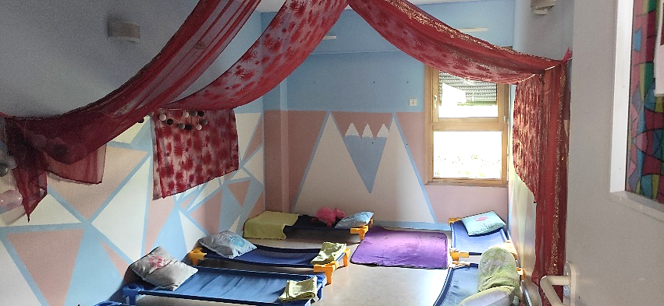

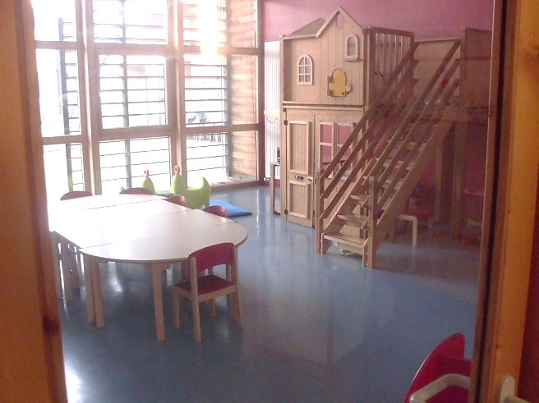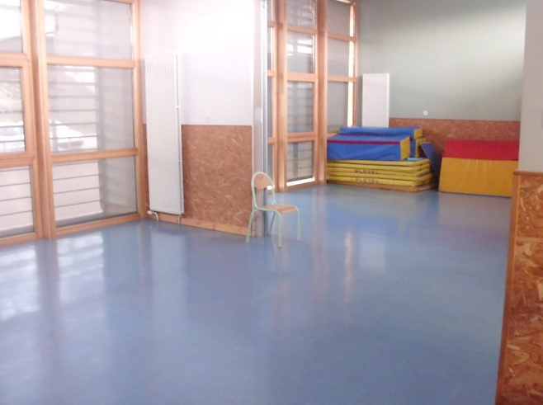

Nous disposons d’un agrément pour accueillir au maximum 30 enfants de maternelle et 80 en primaire

Nous accueillons principalement en périscolaire les enfants de la commune soient : Pratz Lavans les Saint Claude et Ponthoux

Les effectifs sont les suivants **en moyenne** :

* 16 enfants accueillis le matin
* 40 enfants de primaire au maximum accueillis le midi
* 25 enfants de maternelles au maximum accueillis le midi
* 35 enfants accueillis le soir

En règle générale et en ce début d’année 2024, la répartition filles garçons est équivalente.

Nous sommes en mesure d’accueillir également les enfants en situation de handicap.

Nous accueillons très régulièrement au sein de l'accueil des stagiaires de diverses formations, BPJEPS, BAFA, CAP, Bac Pro, élèves du Collège du Plateau et autres assez régulièrement.

Concernant l'équipe d'animation, après les changements intervenus au sein de l'équipe lors de l’année 2024, une nouvelle dynamique sera mise en place.

Chacun participe à l'accueil, la restauration, l'information...

Chacun oriente ses animations dans son domaine de compétences qui sont relativement complémentaires (sport, activités manuelles, techniques d'expressions).

C'est un atout majeur pour l'attractivité de l'accueil.

Le règlement intérieur de l’accueil est joint en annexe.

Secteur jeune :

Depuis plusieurs années, nous continuons de développer un secteur ados.

IIs ont également un local qui leur est dédié avec la salle du caveau, mais des activités sont également proposées dans l’enceinte des Fariboles.

Ce secteur fonctionne uniquement pendant les sessions de vacances, et proposent des activités diverses et variées tels que :

-Journée à thème (jeux vidéo, cuisine, sportive, photo/vidéo…)

-Soirée à thème (film, danse, loup garou…)

-Sortie ludique (Piscine, laser game, bowling…)

-Sortie découverte (musée, ville)

-Journée bricolage (intervention CPIE)

-Camp d’été

-Et plein d’autres surprises

Via une collaboration avec le collège du plateau, des animateurs interviennent sur l’aide aux devoirs et peuvent permettent d’informer les jeunes sur les différents programmes.

Des informations complémentaires sur le secteur jeune sont présentes sur notre portail famille

1. **Projet éducatif de la structure**

Le projet de l'accueil constitue une réflexion collective qui définit des objectifs éducatifs et les moyens que nous mettrons en œuvre pour les atteindre.

Cadre périscolaire :

**Objectif :** Favoriser le développement de l'autonomie de l'enfant, dans le respect des besoins de chaque âge (capacité d'initiative, de créativité, prise de responsabilité)

L’accueil de loisirs des Fariboles est une structure complémentaire de l’école, beaucoup plus ludique évidemment. C’est avant tout, en périscolaire surtout, un temps dédié à l'enfant pour qu'il se repose, se ressource après une journée souvent bien chargée et fatigante.

C’est aussi un lieu de socialisation important, d’autant que l’enfant retrouve ses amis dans un cadre agréable et décontracté, ce qui facilite les échanges. Les locaux sont d’ailleurs très attractifs, clairs et chaleureux. Dans cette ambiance les animateurs ne sont pas des professeurs et la discipline doit être moins stricte.

**Objectif :** Donner confiance à l'enfant en ses moyens et les valoriser

Les ateliers sont conçus pour que l’activité mise en place soit suivie (constance dans le jour choisi) pour apprendre à l’enfant à suivre un projet. Les animateurs lui proposent des activités variées pour qu’il soit motivé et puisse s’impliquer au mieux dans son atelier.

Il y a par définition une absence d’échec puisque le résultat est toujours valorisé ce qui augmente sa confiance en lui. Cet aspect est important dans la formation de la future personnalité de l’enfant puisqu’elle le pousse à entreprendre de nouvelles choses plus facilement.

**Objectif :** Favoriser le vivre ensemble

Notre volonté est aussi de nous impliquer dans la vie culturelle, éducative mais aussi la vie de la commune de Lavans les saint Claude en favorisant les relations et en créant de vrais partenariats.

Nous collaborons avec les professeurs (maternelle et primaire) en développant des projets sur l’environnement durable, l’accompagnement des sorties, ou encore la préparation sur la fête des écoles.

Des échanges avec d’autres centres comme la maison de l’enfance de Saint Lupicin ou encore le secteur ados de Saint Claude sont également une manière de développer le vivre ensemble.

Notre volonté est d’aussi d’impliquer au maximum les enfants dans la mise en place de projets afin qu’ils prennent conscience de l’intérêt du groupe pour les faire avancer.

Cadre extrascolaire :

**Objectif :** Favoriser les liens intergénérationnels,

Nous travaillons sur une démarche d’ouverture sur le monde extérieur et ce qui nous entoure.

Tout d’abord, la proximité du Cantou de Lavans-lès-St-Claude permet des échanges réguliers avec les personnes âgées. Ces rencontres sont agréables et enrichissantes pour les enfants mais elles les confrontent aussi au handicap et à la maladie aussi bien mentale que physique et leur montrent la nécessité de rendre service aux autres.

Par ailleurs les enfants de la crèche de Lavans viennent régulièrement dans les locaux des Fariboles à l’occasion, par exemple, de séances de gymnastique très appréciées par les enfants de tous âges.

Nous envisageons également de favoriser ces échanges avec la crèche par d’autres biais et projets en commun.

**Objectif :** Proposer des activités liées au milieu naturel en favorisant les actions d'éducation à l'environnement.

L’ouverture sur le milieu extérieur est aussi géographique. Nous avons la chance d’habiter le Jura et d’être entourés d’une nature magnifique et c’est l’occasion de la faire découvrir aux enfants. Nous partons du principe que plus un enfant connaît son environnement et évolue en son sein et plus il sera sensible à sa défense. Il serait intéressant de continuer la mise en place d’opérations valorisantes ainsi que des camps ayant pour idée maîtresse la préservation de notre faune et notre flore.

Il s’agit par la même occasion d’éveiller les enfants à la citoyenneté.

Nous collaborons avec le CPIE du Haut Jura. Cela permet d’enrichir de façon plus poussé l’expérience sur l’environnement.

**Objectif :** Favoriser et permettre l’apprentissage et l’expérimentation de la démocratie

Dans le cadre du remaniement centre Bourg de la Commune, « Lavans Demain », nous sommes intervenus lors de nos activités extrascolaires sur la décoration du village afin que les enfants s’approprient le nouvel endroit à venir et participent ainsi à la vie de la collectivité. Leur faire prendre ainsi conscience qu’il est important d’être un citoyen actif.

Nous serons à l’écoute sur d’autres projets collaboratifs.

**3. Mise en place du projet pédagogique**

Avant de décliner les objectifs d'année 2024/2025, il est important de préciser d’importants éléments antérieurs afin de conduire à mieux les projets à venir :

* Nouvel dynamique avec des nouveaux animateurs à intégrer le plus sereinement possible
* Une demande toujours élevée des parents sur les inscriptions des midis.
* Un nombre d’enfant toujours réduits sur les temps des mercredis malgré des projets mis en place.

Nous favoriserons la vie en collectivité par des moments ensemble en insistant sur :



**L'autonomie, la responsabilité, l'ouverture aux autres, le respect de soi et d'autrui et l'exercice de l'esprit critique**



**Thème retenu : « Les jeux olympiques »**

Quels que soient les objectifs que l'équipe se fixe, le thème retenune prendra son sens que s'il s'inscrit dans un projet, l'équipe conduira donc son travail à travers les objectifs suivants :

* + **Développer le sens de l’effort et de la confiance en soit**
  + **Comprendre ce qu’est la diversité culturelle**
  + **Sensibiliser la nouvelle génération au respect de l’environnement**

Pour les années 2024 et 2025, le projet pédagogique de la structure s’articulera autour des jeux olympiques. Ce thème a été défini avec la mise en place des jeux olympiques de Paris 2024 qui reste un évènement majeur dans le monde.

Les jeux olympiques peuvent être le support d’activités pédagogiques ludiques et variées :

Le terrain de sport et la pratique d’activités physiques restent bien sûr un terrain privilégié pour l’investissement par les enfants des valeurs olympiques, mais ce thème peut se développer sur d’autres horizons : découverte de différentes cultures, cuisine du monde, initiation danse…

Nous souhaitons développer plusieurs objectifs pédagogiques autour de ce thème :

* **Développer le sens de l’effort et de la confiance en soit**

Faire progresser les jeunes en s’efforçant de répondre à leur besoin d’épanouissement à travers différent sport

Ajouter un aspect ludique dans l’apprentissage

Développement de la motricité

Développement de l’esprit de l’équipe

* **Comprendre ce qu’est la diversité culturelle**

Développer des activités sur différentes cultures

Développer leur tolérance à la « différence » et la stimuler

Favoriser l’ouverture sur le monde

Favoriser la sociabilisation

* **Sensibiliser la nouvelle génération au respect de l’environnement**

Favoriser les activités de pleines natures

Faire prendre connaissance du tri sélectif, savoir classer les déchets

Comprendre ce qu’est la transition écologique

Sur les deux années qui suivent, notre programme sera découpé en 5 parties. Chaque partie représentera un anneau olympique. Les activités seront en relation avec l’origine de cet anneau.

D’autres thématiques seront abordées par la suite, comme la cuisine, les coutumes, les disciplines spécifique liées aux différents pays qui nous entourent.

|  |  |  |  |
| --- | --- | --- | --- |
| Petits | | Grands | |
| **Matin** | | | |
| 07h00/08h05 | Accueil des enfants, temps libres et petits jeux. | 07h00/08h05 | Accueil des enfants dans le calme, temps libres petits jeux ou jeux de société. |
| 08h05/ 08h20 | Préparation, habillage et départ pour l'école, les enfants sont emmenés à la porte de l’école par un animateur. Aide au déshabillage et accompagnement dans les salles de classe | 08h05/08h20 | Départ pour l'école, par la porte côté cour avec un animateur. |
| 11h15/11h35 | Deux animateurs sont chargés d'aller chercher les enfants dans les classes. Aide à l’habillage, pointage des enfants et transmission absences si besoin avec l'équipe enseignante.  Déplacement aux Fariboles et Déshabillage dans le calme, et on s'assoit sous son porte manteau. Lorsque le calme est là on se range deux par deux pour se rendre aux toilettes et se laver les mains. | 11h15/11h35 | Deux animateurs attendent les enfants dans la cour (sous le préau) de l’école élémentaire et pointent les présences.  Déplacement aux Fariboles. |

**Journée type à l’heure actuelle**

|  |  |  |  |
| --- | --- | --- | --- |
| **Midi** | | | |
| 11h35/12h35 | **1er service** : Temps du repas dans la salle de restauration. En fonction des effectifs, quelques primaires peuvent venir manger à ce service.  2 animateurs les encadrent et accompagnent les plus petits.  Nous incitons les enfants à goûter les aliments qu’ils n’aiment guère.  Les animateurs prennent leur repas avec les enfants. | 11h35/12h35 | Temps libre ou jeux proposés par les animateurs.  Nous favorisons la cour extérieure lors des journées sans pluie.  Lors que le temps ne le permet pas, nous proposons des jeux dans la grande salle et dans la salle polyvalente. |
| 11h45/12h15 | Départ des enfants qui ne sont pas inscrits au repas | | |
| 12h35/13h30 | Passage aux toilettes et lavage de mains.  Selon la météo, les enfants jouent dans la cour ou dans la salle des petits.  Un temps calme avec une lecture est également possible en fonction de la fatigue des enfants. | 12h35/13h30 | **2ème service :** Temps du repas dans la salle de restauration.  2 animateurs encadrent ce service.  Les animateurs prennent leur repas avec les enfants. |
| 12h45/13h30 | Accueil des enfants inscrits en après repas | | |
| 13h30 13h45 | Habillage et départ pour l’école, les enfants de petite et moyenne section sont attendus par les enseignantes à la porte de l’école, les enfants de grande section sont emmenés dans la cour en passant par le côté de l’école. | 13h30/13h45 | Habillage et départ pour l’école, côté cour.  Les enfants sont accompagnés par 2 animateurs devant le portail de l’école. Transmissions si besoin des animateurs aux enseignants du primaire. |

* Une règle commune à tous les enfants le midi petits et grands :

Les animateurs accompagnent les enfants lors du débarrassage des tables en faisant très attention à la gestion des déchets

* Compostage
* Tri poubelle jaune
* Tri poubelle grise

Sur le service des grands, nous demandons un coup de main supplémentaire pour empiler les chaises, ainsi que le nettoyage des tables.

**Le soir après l'école**

|  |  |  |  |
| --- | --- | --- | --- |
| **Après midi** | | | |
| 16h/16h30 | Deux animateurs sont chargés d'aller chercher les enfants dans les classes. Aide à l’habillage, pointage des enfants. Retour au centre et déshabillage.  Toilettes si besoin et lavage de mains.  Gouter fourni par les parents et pris dans la salle de restauration ou dans la cour si le temps le permet avec l’encadrement de deux animateurs. | 16h/16h30 | Deux animateurs attendent les enfants dans la cour (sous le préau) de l’école élémentaire et pointent les présences.  Retour au centre  Lavage de mains  Gouter fourni par les parents et pris dans la salle de restauration ou dans la cour si le temps le permet avec l’encadrement de deux animateurs. |
| 16H30-18H30  (17H45 le mercredi)  (18H le vendredi) | Départ échelonné des enfants | | |
| 16h30/17h30 | Un atelier est mis en place chaque soir avec un petit groupe (sur inscription)  Les enfants non-inscrits sont en temps libre encadrée par un animateur dans une salle (les maternelles sont dans une salle et les primaires dans une autre) | | |
| 16h40 | Un animateur va chercher les enfants qui sont en soutien à l’école primaire. | | |

L’animateur référent le soir pour la gestion des présences et l’accueil des parents est celui qui n’a pas d’atelier

**Tap mercredi a-midi**

Dans le cadre du PEDT, mise en place de 3h de TAP le mercredi après-midi au lieu d’une heure le vendredi soir.

|  |  |
| --- | --- |
| **Journée type mercredi TAP périscolaire** | |
| 11h15/13H45 | Même procédure que sur la journée type.  La différence se situe avec des départs de certains enfant entre 12H45 à 13H45 |
| 13h00/15H00 | Sieste pour petits jusqu’à 4 ans.  Encadrée par un animateur, elle est nécessaire pour les enfants qui fréquentent assidument la structure, le mercredi est un jour de semaine ou la fatigue est vraiment présente compte tenu des rythmes imposés aux enfants et des heures tardives à lesquelles certains enfants se couchent. Nous les laisserons se réveiller à leur guise entre 14h00 et 15h00 (de manière général) en laissant la porte de la salle ouverte. |
| 14h/17h | Activités pour les petits et pour les grands en fonction du programme établi, si SORTIE pas de sieste pour les petits, TAP, activités variées et innovantes, temps du gouter compris. |
| 17h/18h30 | Jeux libres et temps calmes proposés par les animateurs en attendant le départ des enfants. |

**Vacances scolaires**

|  |  |
| --- | --- |
| **Journée type pendant les vacances** | |
| 7h00/9h15 | Accueil échelonné des enfants |
| 9h15/9h30 | Echanges sur les temps d’animation de la journée |
| 9h30/ 11h30 | Animations  Le temps sera adapté pour les tous petits en fonction de l'activité et de leur fatigue. |
| 11h30/12h15 | Rangement et départ échelonné des enfants |
| 12h15/13h15 | Repas dans la salle de restauration sur un unique service (maternelles et primaires) |
| 13h15/14h | Relaxation et accueil des enfants  Sieste pour les petits et réveil échelonné voir (mercredi) |
| 14h/16h00 | Animations et rangement |
| 16h00/16h30 | Goûter fourni par les parents, temps d'échanges et évaluation de la journée. |
| 16h30/18h30 | Départ échelonné / Jeux libres et temps calmes proposés par les animateurs |

* + **Pas d'accueil pour les enfants arrivant avant 13h15** pour l'après-midi, une exception sera faite aux parents qui travaillent

Concernant les sorties à la journée, il est maintenant demandé aux parents de fournir le pique-nique, il a été constaté en équipe que certains enfants lorsque les pique-nique étaient fournis, ne mangeaient rien.

De plus cela permet également aux parents de compenser une partie du supplément demandé pour les sorties (6€) .

* + **L’équipe**

L’équipe des Fariboles est composée d’un directeur, de 4 animateurs et d’un agent d’entretien et restauration

* + BRUGHERA Thibault : Directeur (temps plein)
  + DELACROIX Oriane : Animatrice (temps plein)
  + DA COSTA Chiara : Animatrice (temps plein)
  + TEIXEIRA FRANCISCO Magali : Animatrice (temps plein)
  + SCHELL Claire : Animatrice (temps partiel)
  + MODOUX Corinne : Agent d’entretien et restauration, animatrice également (temps partiel)

Des réunions sont mises en place chaque semaine avec l’intégralité de l’équipe afin d’améliorer certains axes, de développer des programmes d’activités ou de travailler sur des projets.

Chaque animateur se voit attribué les mêmes tâches en périscolaire et l’organisation des temps de travail est en amont visée par la directrice.

Les heures de travail sont adaptées pendant les vacances en fonction du nombre d’enfants accueillis, lorsque cela est possible et en fonction du temps de présence de chacun.

La conception des programmes est supervisée par la directrice en collaboration avec le directeur adjoint.

L’importance de la rédaction du projet est donc primordiale pour la conduite de ce travail.

Celle–ci délègue également aux animateurs l’accueil des stagiaires quand ceux-ci sont là pour une courte période.

1. **Ce que nous mettrons en place pour atteindre nos objectifs :**

Nous développerons nos objectifs pédagogiques autour de jeux ludiques, de sorties ou encore dans notre fonctionnement. Que cela soir sur les temps périscolaires ou les vacances, cette ligne de conduite nous permettra d’avancer ensemble et à notre rythme.

* + **Développer le sens de l’effort et de la confiance en soit**

|  |  |  |
| --- | --- | --- |
| Objectif opérationnel | Méthode | Moyens |
| Faire progresser les jeunes en s’efforçant de répondre à leur besoin d’épanouissement à travers différent sport | Mise en place de cycle ou d’activité sportive varié (APPN, APCL et APEC) | Utilisation de la cour, de la grande salle du parcours santé ou du gymnase du plateau avec le matériel sportif à disposition |
| Ajouter un aspect ludique dans l’apprentissage | Rester dans l’initiation, et mettre une touche « fun » pour rassembler les enfants autour du jeu. | Utilisation de la musique ou de support visuel que les enfants connaissent |
| Développement de la motricité | Mise en place d’activités gymniques | Utilisation de la salle de gymnastique avec son matériel |
| Développement de l’esprit de l’équipe | Favoriser les sports collectifs | Utilisation du matériel pédagogique ainsi que des salles adaptées à l’activité |
| **Évaluation** | Progression sur les cycles et ateliers  Compte rendu des enfants  Camp d’été | |

* + **Comprendre ce qu’est la diversité culturelle**

|  |  |  |
| --- | --- | --- |
| Objectif opérationnel | Méthode | Moyens |
| Développer des activités sur différentes cultures | Mise en place d’activités tel que la danse ou la cuisine du monde | Matériel de cuisine et apprentissage de divers danse |
| Développer leur tolérance à la « différence » et la stimuler | Expliquer les différences de manière plus développée pour mieux comprendre.  Favoriser des jeux ludiques pour personnes en situation d’handicape pour arriver à comprendre leur ressenti | Matériel pédagogique adaptée (torball, boccia…) |
| Favoriser l’ouverture sur le monde | Mise en place de sorties dans des lieux différents. | Déplacement en Bus (favoriser la mutualisation) |
| Favoriser la sociabilisation | Mise en place d’inter-centre ou d’activité intergénérationnelle | Echanges avec d’autres centre  Réservation Gymnase |
| **Evaluation** | Meilleure compréhension de la différence  Baisse des remarques blessantes suite aux différences  Déplacement à Lausanne  Intercentre avec d’autres centres  Projet avec le cantou et la crèche  Photos / Vidéos | |

* + **Sensibiliser la nouvelle génération au respect de l’environnement**

|  |  |  |
| --- | --- | --- |
| Objectif opérationnel | Méthode | Moyens |
| Favoriser les activités de pleines natures | Mise en place d’activité tels que la Course d’orientation, le VTT et la randonnée. | Matériels pédagogiques.  Repérage des lieux |
| Faire prendre connaissance du tri sélectif, savoir classer les déchets | Mise en place de bac jaune, gris et composte | Peinture et images pour décorer les poubelles |
| Comprendre ce qu’est la transition écologique | Modifier nos habitudes, mise en place d’activités adaptée au thème | Collaboration avec le CPIE du Haut jura |
| **Evaluation** | Progression sur les activités sportives  Assiduité sur le tri  Nichoir à oiseaux, salon de jardin en palette | |



[**Dominique SIMONET**](https://www.bonjourpoesie.fr/vospoemes/poemes/dominique_simonet/vive_les_jeux_olympiques)

Vive les jeux olympiques !

Hercule, dit la légende,  
Huit siècles avant notre ère,  
Afin qu'il puisse l'entendre,  
Créa pour Zeus son père,  
Un temple à Olympie  
Pour son éternité,  
Le remerciant ainsi,  
Ses travaux achevés.

De Sydney à Moscou,  
On regarde de partout,  
Célébrer les succès,  
Parfois avec excès.  
Récompenser l'effort,  
Dans le cadre du sport,  
Alors c'est magnifique,  
Vive les jeux olympiques!

Et de Rome à Athènes  
En arrière nous ramène,  
Dans ces grandes cités,  
Berceaux d'humanité.  
Oublier océans,  
Unir les continents,  
Dans un but pacifique,  
C'est les [jeux olympiques](https://www.bonjourpoesie.fr/vospoemes/poemes/dominique_simonet/vive_les_jeux_olympiques)!

Concurrents valeureux,  
Loyaux et chevaleresques,  
S'affrontent très nombreux,  
Du monde entier ou presque.  
Les cercles enlacés  
De bleu, jaune, noir, vert, rouge,  
Sont symbole d'amitié  
Des athlètes qui bougent.

Un beau jour, pas lointain,  
C'est au siècle dernier,  
Le baron Coubertin,  
Par la grâce fut touché.  
Citius, altius,fortius,  
Plus vite, plus haut, plus fort,  
Cette devise en plus  
Fut appliquée aux sports.

De Paris à Pekin,  
De New York à Berlin,  
Le monde entier frémit,  
Oubliant les soucis.  
Les sportifs épatants  
Reviendrons dans quatre ans  
Pour une période épique,  
Vive les jeux olympiques